11 класс

Задания
школьного этапа Всероссийской олимпиады
школьников по биологии
2011-12 уч. год
Уважаемые участники олимпиады!
Вам предлагается ряд олимпиадных заданий, общий максимальный балл которых составляет - 103 балла.

Задание I. Вам предлагаются тестовые задания, требующие выбора только одного ответа из четырех возможных. Максимальное количество - 30 баллов (по 1 баллу за каждый правильный ответ).

- Основу слоевища лишайника составляют клетки:
а) цианобактерий; б) гриба; в) многоклеточной водоросли;
г) одноклеточной водоросли.
- Плауны размножаются:

а) только семенами;
б) только спорами;
в) спорами и вегетативно;
г) только вегетативно.

- Среди растений исключительно на суше встречаются:

а) зеленые водоросли;
б) красные водоросли;
в) голосеменные;
г) покрытосеменные.

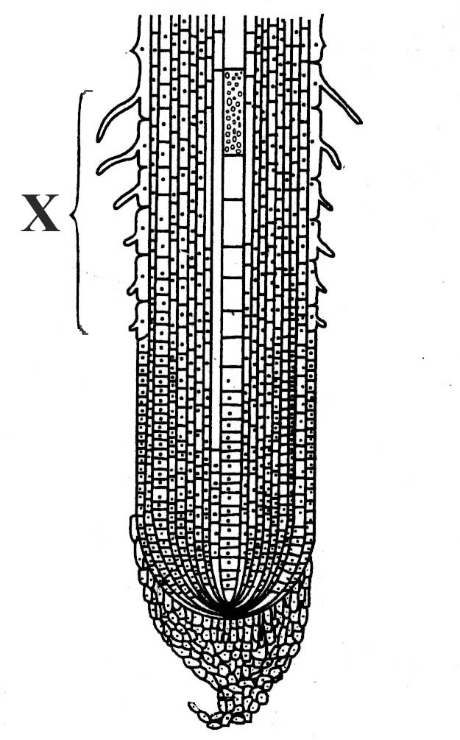
- На рисунке представлен агротехнический прием:
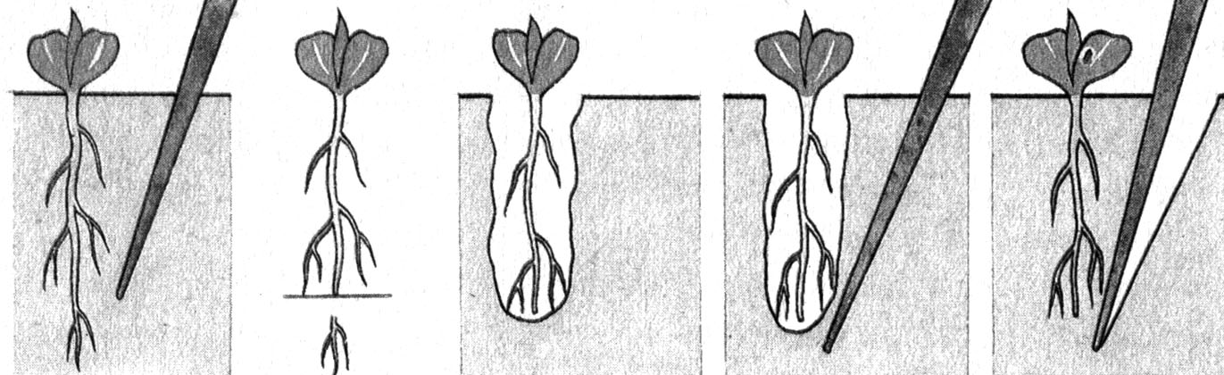
а) пасынкование; б) мульчирование; в) пикировка; г) стратификация.
- В почвенном питании растений главную роль играет зона корня, обозначенная на рисунке «Х», – это зона:
а) деления; б) роста; в) всасывания; г) проведения.
- Конечным продуктом фотосинтеза у зеленых растений является вещество:

а) крахмал; б) хлорофилл;
в) углекислый газ; г) вода.

- У цветковых растений мужские половые клетки образуются в:

а) пестиках; б) тычинках;
в) семязачатках; г) пыльцевой трубке.

- У сосны от опыления до созревания семян проходит примерно:

а) неделя;
б) месяц;
в) год;
г) полтора года.

- Органами зрения у пауков являются:
а) 1 пара фасеточных глаз;
б) 4 пары простых глаз;
в) 1 пара фасеточных и 2 пары простых глаз;
г) 1 пара фасеточных и 3 пары простых глаз.
- Гельминтами называют:
а) всех червей;
б) всех червей, паразитирующих в организме животных и человека;
в) только плоских червей, паразитирующих в организме животных и человека;
г) только круглых червей, паразитирующих в организме животных и человека.
- Крылья у насекомых находятся на спинной стороне:

а) груди и брюшка;
б) груди;
в) головогруди и брюшка;
г) головогруди.

- Земноводные, являясь холоднокровными животными с невысоким уровнем обмена веществ, ведут активную жизнедеятельность благодаря:
а) всеядности;
б) развитию с метаморфозом;
в) питанию только богатой белками животной пищей;
г) способности к длительному пребыванию под водой.
- Основная клетка нервной ткани – нейрон обычно состоит из:
а) тела, одного короткого и нескольких длинных отростков;
б) тела, одного длинного и нескольких коротких отростков;
в) нескольких тел, одного короткого и одного длинного отростка;
г) нескольких тел с отходящими от них длинными и короткими отростками.
- Овладение умением разводить и поддерживать огонь было жизненно необходимым для:

а) австралопитеков;
б) человека умелого;
в) человека прямоходящего;
г) неандертальцев.

- К основным методам физиологии человека как науки следует отнести:
а) препарирование с применением хирургических инструментов;
б) исследования с применением микроскопической техники (микроскопирование);
в) наблюдение и эксперимент;
г) ультразвуковые исследования (УЗИ) и электрокардиографию (ЭКГ).
- Исходя из особенностей строения организма человека, его сердце следует отнести к следующему уровню организации:

а) атомно-молекулярному;
б) тканевому;
в) органному;
г) системному.

- По какому, наиболее точному, признаку можно отличить гладкие мышечные волокна от поперечно-полосатых:
а) по цвету;
б) по количеству ядер в клетке;
в) по количеству межклеточного вещества;
г) по наличию ресничек.
- Надкостница не может обеспечить:
а) рост кости в длину;
б) чувствительность кости;
в) питание кости;
г) срастание кости после переломов.
- Эритроциты вырабатываются в:

а) красном костном мозге;
б) печени;
в) селезенке;
г) лимфатических узлах.

- Люди, обладающие группой крови IV:
а) являются при ее переливании универсальными донорами;
б) являются при ее переливании универсальными реципиентами;
в) являются при ее переливании универсальными донорами и реципиентами;
г) не могут предоставлять кровь для переливания.
- Вакцину используют для формирования у человека:
а) естественного врожденного иммунитета;
б) естественного приобретенного иммунитета;
в) искусственного активного иммунитета;
г) искусственного пассивного иммунитета.
- При малокровии ткани тела человека испытывают недостаток:

а) кислорода;
б) питательных веществ;
в) воды и минеральных солей;
г) всех названных веществ.

- Защитный рефлекс дыхательной системы, возникающий при раздражении бронхов:

а) чихание;
б) кашель;
в) зевота;
г) смех.

- Классические исследования процессов пищеварения были осуществлены:

а) Э. Дженнером;
б) Л.Пастером;
в) И.И. Мечниковым;
г) И.П. Павловым.

- Из указанных значений энергетической ценности продуктов ее наименьшее количество выражает:

а) 500 Дж;
б) 50 калорий;
в) 0,5 Калорий;
г) 5 килокалорий.

- Структурно-функциональной единицей почки является:

а) доля;
б) сегмент;
в) нефрон;
г) долька.

- Фильтрация крови в почках происходит в:

а) пирамидках;
б) лоханках;
в) капсулах;
г) мозговом слое.

- При образовании вторичной мочи в кровяное русло возвращается вода и:
а) глюкоза; б) соли; в) белки; г) все выше перечисленные вещества.
- Повреждение наружных покровов, вызванное действием высокой температуры или химических веществ, – это:

а) потертость;
б) опрелость;
в) ожог;
г) отморожение.

- Железа внутренней секреции, управляющая большинством гормональных процессов в организме человека:

а) щитовидная;
б) поджелудочная;
в) надпочечники;
г) гипофиз.

- Проводниковая функция характерна для отдела головного мозга:

а) передний мозг;
б) мозжечок;
в) средний мозг;
г) промежуточный мозг.

- Вегетативная нервная система:
а) не контролируется сознанием человека;
б) имеет высшие центры только за пределами центральной нервной системы;
в) регулирует координацию произвольных и точных движений;
г) обладает всеми перечисленными свойствами.
- Анализатор представляет собой систему, которая обеспечивает:
а) восприятие информации (раздражителя) соответствующим рецептором;
б) доставку информации (проведение возбуждения) от рецептора в мозг по нервным путям;
в) анализ полученной информации в соответствующих структурах мозга и возникновение ощущения;
г) все перечисленные функции.
- Вкус, воспринимаемый вкусовыми луковицами задней трети языка, является:

а) сладким;
б) кислым;
в) соленым;
г) горьким.

- Воспаление среднего уха называют:
а) катарактой; б) отитом; в) циститом; г) ринитом.

Задание 2. Вам предлагаются тестовые задания с одним вариантом ответа из четырех возможных, но требующих предварительного множественного выбора. Максимальное количество – 20 баллов (по 2 балла за каждое тестовое задание).
- Корень может:
I. поглощать воду с растворенными веществами.
II. закреплять растения в почве.
III. расти за счет вставочной меристемы.
IV. синтезировать аминокислоты, гормоны, алкалоиды.
V. образовывать чешуевидные листья на старых участках корней.

а) I, II, III;
б) I, II, IV;
в) II, IV, V;
г) I, III, V.

- Для цветковых растений, произрастающих в воде характерно:
I. плохое развитие или отсутствие механической ткани.
II. хорошее развитие механической ткани.
III. хорошее развитие древесины, обеспечивающей передвижение воды по растению.
IV. наличие крупных межклетников в тканях корней, листьев и стебля.
V. преобладание в пучках ксилемы и плохое развитие флоэмы.

а) I, III;
б) II, V;
в) I, IV;
г) II, III, IV.

- Личинки Перепончатокрылых насекомых могут иметь:
I. 3 пары членистых ног.
II. 3 пары членистых ног и 6-8 пар ложных брюшных ножек.
III. 3 пары членистых ног и 2-5 пар ложных брюшных ножек.
IV. 8 пар ложных брюшных ножек.
V. быть безногими.

а) I, II, III, IV;
б) II, III, IV, V;
в) I, II, IV;
г) II, V.

- Яркая черно-желтая полосатая окраска является предупреждающей у:
I. тигра. II. колорадского жука. III. суматранского барбуса.
IV. шершня. V. мухи журчалки.

а) I, III, IV;
б) I, V;
в) II, III, V;
г) II, IV.

- На лапках у комнатной мухи находятся органы чувств:
I. зрения. II. обоняния.
III. осязания. IV. вкуса. V. слуха.

а) II, IV, V;
б) I, III, IV;
в) III, V;
г) III, IV.

- Органы боковой линии у рыб служат для:
I. определения направления и скорости течения.
II. определения химического состава воды.
III. обнаружения приближения хищника или добычи.
IV. обнаружения подводных препятствий.
V. ориентировки в пространстве по линиям магнитного поля.

а) I, IV, V;
б) I, III, IV;
в) II, IV, V;
г) II, III, IV.

- В экологии рассматриваются пирамиды:
I. чисел. II. биомассы. III. видового состава.
IV. энергии. V. трофических связей.

а) II, IV, V;
б) I, II, IV;
в) I, IV, V;
г) I, II, V.

- Относится (-ятся) к идиоадаптациям:
I. мимикрия. II. покровительственная окраска.
III. предостерегающая окраска. IV. половой диморфизм. V. паразитизм.

а) I, II, III;
б) I, III, IV;
в) II, III, V;
г) III, IV, V.

- Для анафазы митоза не характерно:
I. образование «экваториальной пластинки».
II. начало перемещения хромосом к полюсам.
III. формирование веретена деления. IV. появление ядрышек.
V. образование «дочерних звезд».

а) III, V;
б) II, V;
в) I, II, V;
г) I, III, IV.

- В клетках эукариот ДНК находится в:
I. ядре. II. нуклеосомах.
III. митохондриях. IV. пластидах. V. пероксисомах.

а) I, II, IV;
б) I, III, IV;
в) II, IV, V;
г) I, III, IV, V.

Задание 3. Вам предлагаются тестовые задания в виде суждений, с каждым из которых следует либо согласиться, либо отклонить - «да» или «нет». Максимальное количество – 20 баллов (по 1 баллу за каждый правильный ответ).
      - У водных растений устьица расположены на нижней стороне листа.
      - В хлоропластах растительных клеток на свету откладывается первичный крахмал.
      - Стебли многолетних растений всегда могут выполнять фотосинтезирующую функцию.
      - Колючки боярышника являются видоизмененными побегами.
      - Бесполое размножение хламидомонады происходит при наступлении неблагоприятных условий.
      - Нервная система медузы устроена сложнее, чем у полипов.
      - Основная масса мышц у птиц располагается на брюшной стороне.
      - К группе кожных желёз млекопитающих относятся потовые, сальные и молочные.
      - При сильном похолодании некоторые птицы могут впадать в спячку.
      - Парасимпатическая нервная система увеличивает секрецию слюны, симпатическая – останавливает.
      - Червеобразный отросток (аппендикс) не имеет полости.
      - В норме слюны у человека выделяется меньше, чем желудочного сока.
      - Во время отдыха количество сахара в крови уменьшается.
      - На больших глубинах в Мировом океане могут существовать только детритные цепи питания.
      - Популяционные волны связаны только с колебаниями численности и не оказывают влияния на генофонд.
      - Единственная функция клеточной мембраны – поддержание постоянной формы клетки.
      - Цитоплазма обеспечивает взаимосвязь всех частей клетки.
      - Пиноцитоз характерен только для животных клеток.
      - Качественный и количественных состав органоидов клетки зависит от выполняемых ею функций.
      - Наиболее вероятно, что эволюция покровов у беспозвоночных шла в направлении развития мерцательного эпителия в плоский эпителий.

Задание 4. Вам предлагаются тестовые задания, требующие установления соответствия. Максимальное количество – 25 баллов (по 1 баллу за каждый правильный ответ). Заполните матрицы ответов в соответствии с требованиями заданий.

1. Соотнесите систематические группы растний (А–Б) с их признаками (1–5).
Признаки:  1. Гаметофит раздельнополый.  2. Гаметофит обоеполый, на нем развиваются  и мужские и женские гаметы.  3. Гаметофит представлен заростком.  4. Для оплодотворения необходима водная среда.  5. Для оплодотворения не нужна водная среда. |  |  | Систематическая группа:  А. Покрытосеменные  Б. Папоротниковидные
Признаки | 1 | 2 |  | 3 | 4 |  | 5
Систематическая группа
2.Соотнесите половые клетки человека (А–Б) с их характеристиками (1–5):
Характеристики клетки  1. В строении клетки различают головку, шейку и хвост.  2. Обладают относительно крупными размерами по сравнению  с половыми клетками, принадлежащими противоположному полу.  3. Клетка способна к активному передвижению.  4. Клетка имеет несколько оболочек, располагающихся поверх  цитоплазматической мембраны.  5. Из одной клетки-предшественницы их образуется  четыре. |  |  | Половые клетки  А. Сперматозоид  Б. Яйцеклетка
Характеристики клетки | 1 | 2 |  | 3 | 4 | 5
Половые клетки

3. Установите соответствие между перечисленными группами организмов (1–5) и их ролью в цепях питания (А-В).
Организмы:  1. Сапротрофные бактерии.  2. Зеленые растения.  3. Травоядные животные.  4. Хищные животные.  5. Плесневые грибы. |  | Трофические уровни:  А. Консументы.  Б. Редуценты.  В. Продуценты.
Характеристики | 1 |  | 2 | 3 | 4 | 5
Группы организмов
4. Соотнесите вещество (А–Д) и биологический материал, из которого оно может быть получено (1–5).
Биологический материал:  1. Клеточная стенка грибов  2. Печень животных  3. Клеточный сок растений  4. Сердцевина стебля растений  5. Хлопковое волокно |  | Вещество:  А. Крахмал  Б. Сахароза  В. Целлюлоза  Г. Хитин  Д. Гликоген
Биологический материал | 1 |  | 2 | 3 | 4 | 5
Вещество
5. Соотнесите органические вещества (А–Д) и функции, выполняемые ими в клетке и/или организме (1–5).
Функции:  1. Ускоряют химические реакции в клетке, являются биологическими катализаторами.  2. Входят в состав клеточных мембран, образуя двойной слой гидрофобных молекул.  3. Являются основным компонентом клеточной стенки клетки растений.  4. Выполняет функцию аккумулятора энергии в клетке.  5. Заключает в себе генетическую информацию об организме. |  |  |  | Вещества:  А. ДНК  Б. Белки  В. АТФ  Г. Липиды  Д. Углеводы
Функции | 1 | 2 | 3 |  | 4 | 5
Вещество

Задание 5. Решите предложенные задачи. Максимальное количество – 8 баллов.
1. В процессе трансляции участвовало 30 молекул тРНК. Определите число аминокислот, входящих в состав синтезируемого белка, а также число триплетов и нуклеотидов в гене, который кодирует этот белок. (3 балла)

2. Ген доминантного признака шестипалости (А) локализован в аутосоме. Ген рецессивного признака дальтонизма (d) расположен в Х-хромосоме. От брака шестипалого мужчины-дальтоника и здоровой женщины родился шестипалый сын-дальтоник и здоровая дочь. Каковы генотипы родителей и детей? (5 баллов)

